REPÚBLICA FEDERATIVA DO BRASIL
UNIVERSIDADE FEDERAL DE MINAS GERAIS

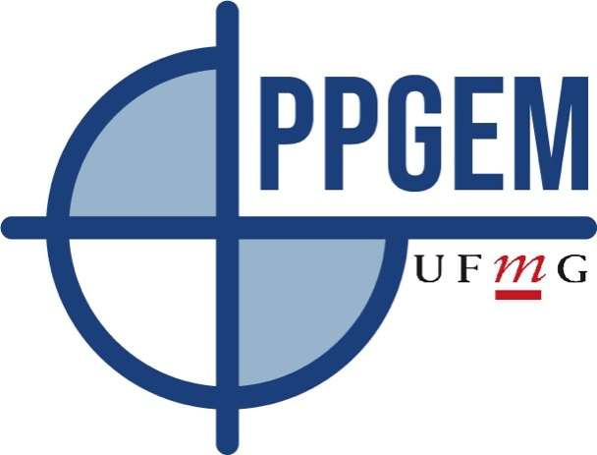

PROGRAMA DE PÓS- GRADUAÇÃO EM ENGENHARIA METALÚRGICA, MATERIAIS E DE MINAS/UFMG

TÍTULO AQUI
SUB-TÍTULO AQUI

Belo Horizonte XX de XXXX de XXXX

